MINISTERUL CULTURII AL REPUBLICII MOLDOVA │ UNIUNEA ARTIŞTILOR PLASTICI DIN REPUBLICA MOLDOVA │ CENTRUL EXPOZIŢIONAL "CONSTANTIN BRÂNCUŞI" UAP

CONSTANTIN MUSTEAŢĂ

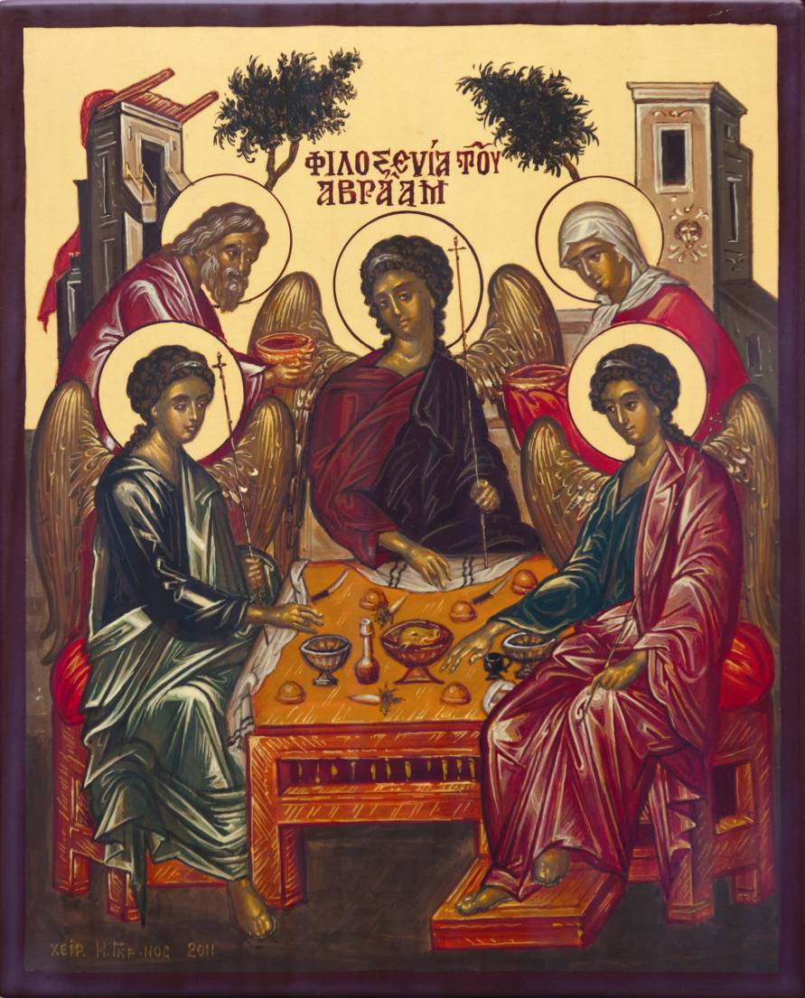

MUSTEAŢĂ CONSTANTIN, (31.05.1959-18.02.2016): Icoana Sfintei Treimi, tempera pe lemn, 272 × 218 mm, 2011. Lucrare din colecţia familiei autorului. © Foto Iurie Foca, 2015

SĂ ÎNVIEM ŞI NOI CU SUFLETUL …

CONSTANTIN MUSTEAŢĂ – EXPOZIŢIE PERSONALĂ – ICOANE
martie 17 – 03 aprilie 2016 // Vernisaj – Joi 17 mart. 2016, ora15:00

CENTRUL EXPOZIŢIONAL "CONSTANTIN BRÂNCUŞI"
Bd. Ştefan cel Mare şi Sfânt nr. 3, Chişinău │Program – zilnic – 10:00-18:00. Luni închis.│ www.arta.md

